كلية تقنية المعلومات
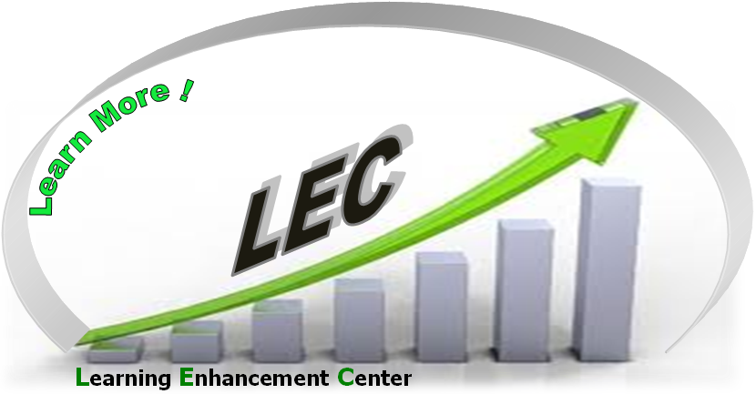

ضمن برنامج مركز تحسين التعلم (LEC) في كلية تقنية المعلومات, نعلمكم بأنه سيتم إعطاء محاضرات تقوية وحل أسئلة في مواد فيزياء عامة وفيزياء الهندسة وذلك حسب الجدول التالي:

المدرس | التاريخ | المادة | الوقت | القاعة
م.طلال حيمور | الخميس  22/12/2011 | الفيزياء للهندسة | 12:00- 13:00 | 1301
م.طلال حيمور | الاثنين  26/12/2011 | الفيزياء العامة | 14:00- 15:30 | 1301

منسق مادة الفيزياء العامة
م. طلال حيمور

